Пензенский государственный университет

Кафедра «Вычислительная техника»

**ОТЧЕТ**

по лабораторной работе №1

по дисциплине: “Базы данных и знаний программно-аппаратных комплексов вычислительной техники “

на тему: “Проектирование базы данных с использованием ER-технологии“

Выполнили:

Студенты группы 21ВВ1

Аляев А.О.

Кирьянов В.Е.

Приняли

д.т.н. Дубинин В.Н.

к.т.н. Карамышева Н.С.

Пенза 2023

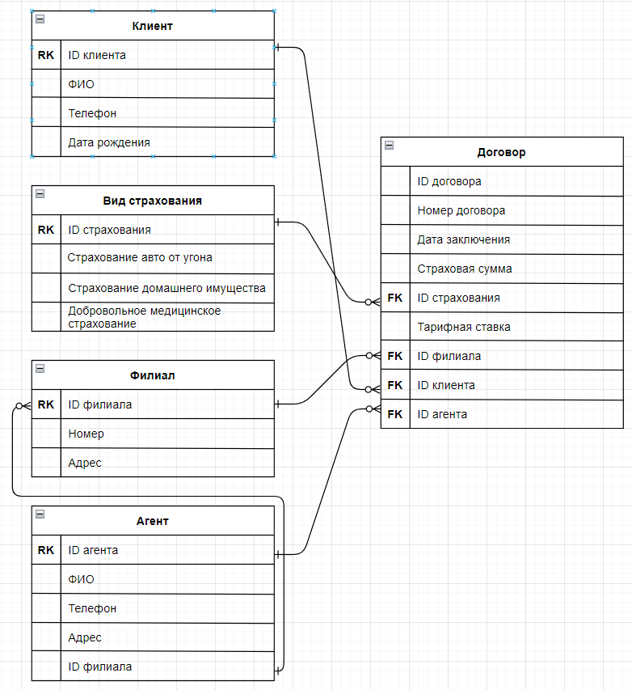

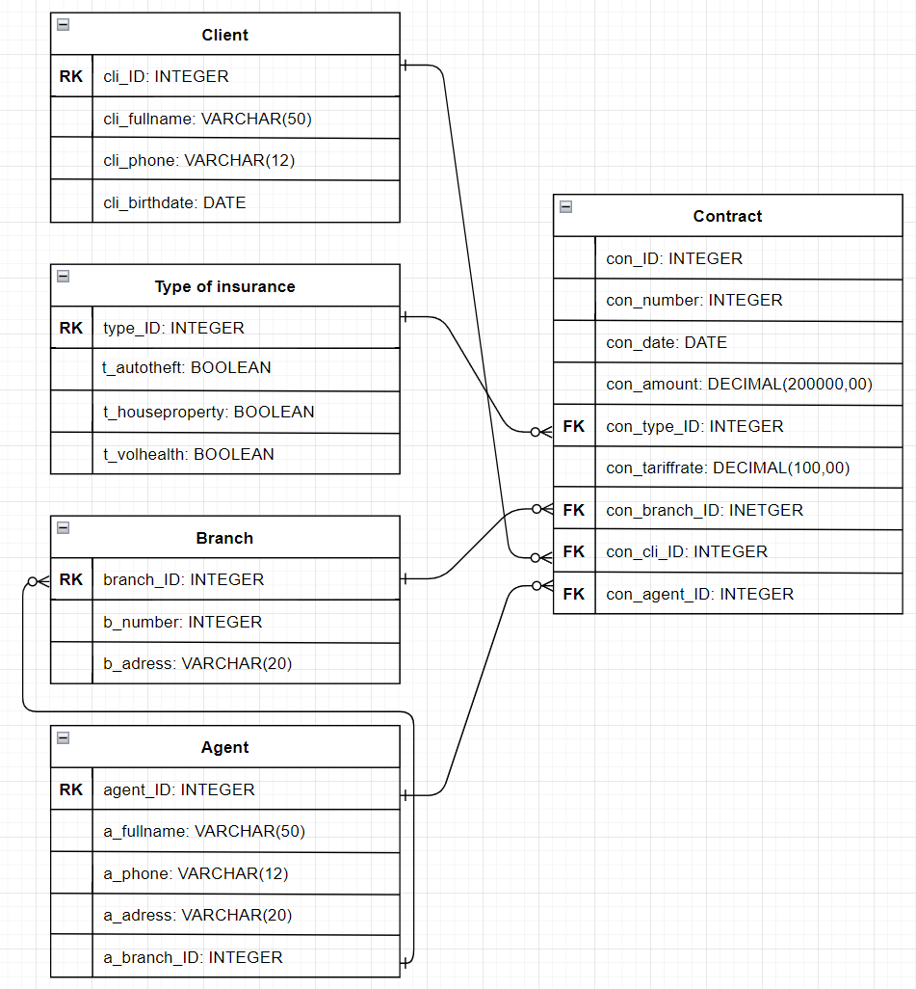

|  |  |  |  |  |  |
| --- | --- | --- | --- | --- | --- |
| Название сущности | Количество | Изменение количества сущностей | Идентификатор | Ограничение доступа | Тип связи |
| Договор | 900 | 15% | Dogovor | Агент | М:1 (Клиент)  М:1 (Агент)  1:М (Тип страхования)  М:1 (Филиал) |
| Клиент | 900 | 10% | Client | Агент | 1:М (Договор)  М:1 (Агент) |
| Тип страхования | 3 | 3% | Tip | Управляющий филиалом | М:1 (Договор) |
| Филиал | 4 | 2% | Filial | Директор | 1:М (Договор)  1:М (Агент) |
| Агент | 8 | 5% | Agent | Директор | М:1 (Филиал)  1:М (Договор)  1:М (Клиент) |

Таблица атрибутов сущности ДОГОВОР

|  |  |  |  |  |
| --- | --- | --- | --- | --- |
| Имя атрибута | Формат | Область допустимых значений | Ограничение доступа | Роль атрибута |
| ID договора | Числ. 4 | 0-9999 | Агент | Ключ |
| Номер договора. | Числ. 5 | 0-99999 | Агент |  |
| Дата заключения | дд\\мм\\гг |  | Агент |  |
| Страховая сумма | Числ. 6 | 100000-200000 | Агент |  |
| ID страхования | Числ. 4 | 0-9999 | Агент | Атрибут для связки |
| Тарифная ставка | Числ. 3 | 0-100 | Агент |  |
| ID Филиала | Числ. 4 | 0-9999 | Агент | Атрибут для связки |
| ID Агента | Числ. 4 | 0-9999 | Агент | Атрибут для связки |
| ID Клиента | Числ. 4 | 0-9999 | Агент | Атрибут для связки |

Таблица атрибутов сущности КЛИЕНТ

|  |  |  |  |  |
| --- | --- | --- | --- | --- |
| Имя атрибута | Формат | Область допустимых значений | Ограничение доступа | Роль атрибута |
| IDклиента | Числ. 4 | 0-9999 | Агент | Ключ |
| ФИО | Симв. 50 |  | Агент |  |
| Телефон | Симв. 12 |  | Агент |  |
| Дата рождения | дд\\мм\\гг |  | Агент |  |

Таблица атрибутов сущности ТИП СТРАХОВАНИЯ

|  |  |  |  |  |
| --- | --- | --- | --- | --- |
| Имя атрибута | Формат | Область допустимых значений | Ограничение доступа | Роль атрибута |
| ID страхования | Числ. 4 | 0-9999 | Агент | Ключ |
| Страхование авто от угона | Бул. | 0/1 | Агент |  |
| Страхование домашнего имущества | Бул. | 0/1 | Агент |  |
| Добровольное медицинское страхование | Бул. | 0/1 | Агент |  |

Таблица атрибутов сущности ФИЛИАЛ

|  |  |  |  |  |
| --- | --- | --- | --- | --- |
| Имя атрибута | Формат | Область допустимых значений | Ограничение доступа | Роль атрибута |
| ID филиала | Числ. 4 | 0-9999 | Агент | Ключ |
| Номер | Числ. 2 | 0-99 | Агент |  |
| Адресс | Симв. 20 |  | Агент |  |

Таблица атрибутов сущности АГЕНТ

|  |  |  |  |  |
| --- | --- | --- | --- | --- |
| Имя атрибута | Формат | Область допустимых значений | Ограничение доступа | Роль атрибута |
| ID агента | Числ. 4 | 0-9999 | Агент | Ключ |
| ФИО | Симв. 50 |  | Агент |  |
| Телефон | Симв. 12 |  | Агент |  |
| Адрес | Симв. 20 |  | Агент |  |
| ID филиала | Числ. 4 | 0-9999 | Агент |  |

**Список запросов:**

1. Выдать по ID клиента или ФИО номер договора.